公开招标采购文件

项目名称：智慧互动教室
项目编号：（Z）GZC20180040

南通大学国有资产与实验室管理处
2018年9月21日
目 录
一、公开招标采购公告
二、投标人须知
三、招标货物要求及相关说明
四、商务条款
五、附件
第一部分 公开招标采购公告
南通大学拟采取公开招标方式购买智慧互动教室及相关服务，现就相关事宜公告如下：
一、项目名称：智慧互动教室及相关服务
二、项目编号：（Z）GZC20180040
三、货物品名、数量及技术规格：详见本招标文件第三部分“招标货物要求及相关说明”。
四、项目预算：30万元。
五、合格的投标人
参加本次招标活动的投标人除应当符合《中华人民共和国政府采购法》第二十二条的规定外，还必须具备以下条件：
1、经国家工商行政管理机关注册的企业法人；
2、招标货物的专业制造厂（商）或销售商；
3、具有本次招标货物的供货、安装、售后服务等的相应资质；
4、具有良好的商业信誉，近三年运营状况良好且未处于停业或破产状态，资产未被重组、接管和冻结，没有骗取中标、严重违约、恶意举报（含举报不实）行为，不存在尚未了结的重大诉讼案件，不存在招标投标活动中受到违规处罚且处于该地区或该行业限制投标期间的记录等情形。
六、投标人资格审查方式：资格后审。
七、招标文件获取：投标人自行登录南通大学招投标管理办公室主页ztb.ntu.edu.cn下载。
八、招标文件售价：人民币300元。（现金，投标时现场交纳，事后不退。）
九、投标保证金：人民币5000元。（汇款凭证或转账支票，投标时现场交纳并提供投标单位开户名、开户行、账号、行号以便及时退款；中标单位的投标保证金自动转为履约保证金，待合同履行完毕后退还。）
南通大学账户信息：
1、单位名称：南通大学
2、税务登记号码：12320000466012919A
3、统一社会信用代码：12320000466012919A
4、开户银行：中国建设银行股份有限公司南通分行营业部
5、行号：105306000071
6、账号：32001648636059123123
7、地址：南通市啬园路9号
8、联系电话：85012100
十、投标报名时间：潜在投标人如确定参加投标，请务必于2018年10月8日14时00分前将“报名投标确认函”（格式见招标文件第五部分“附件8” ）填写完整，扫描并发送电子邮件至以下邮箱：cgk@ntu.edu.cn。如潜在投标人未按上述要求操作，将自行承担所产生的风险。
十一、响应文件接收截止时间及地点
时间：2018年10月11日14时30分
地点：南通大学国有资产与实验室管理处
详细地址：江苏省南通市啬园路9号南通大学主校区逸夫教学楼7号楼407室
十二、与本次招标有关的事宜请按下列通讯方式联系
如对商务条款有疑问请咨询商务联系人；如对技术条款有疑问请咨询技术联系人；如对采购程序及结果有质疑请咨询招标联系人。
商务联系人：吴老师
联系电话（传真）：0513-85012138
Email：cgk@ntu.edu.cn
技术联系人：季老师
联系电话：13862948100
招标联系人：汤靖、娄阳
联系电话：0513-85012891。

第二部分 投标人须知
一、招标文件
1.1. 名词定义
本招标文件中的招标人、投标人、中标人分别指：
（1）招标人指南通大学，亦称买方。
（2）投标人指响应招标并具备相应资质的参与投标的制造（厂）商、代理商。
（3）中标人指最后中标的投标人，亦称卖方。
1.2. 招标文件的组成
本招标文件由下列部分组成：
（1）公开招标采购公告
（2）投标人须知
（3）招标货物要求及相关说明
（4）商务条款
（5）附件目录及格式
1.3. 招标文件的澄清
如投标人对招标文件的某些内容有疑问，应在投标截止时间5日前以书面形式传真通知招标人，招标人将予以书面答复。招标人认为有必要时，可将答复内容（包括疑问内容，但不包括疑问来源）在南通大学招投标信息网站上公开发布。
1.4. 招标文件的补充和修改
（1）招标人有权在投标截止时间3日前对招标文件进行补充和修改，补充和修改的内容在南通大学招投标信息网站上公开发布。补充和修改的内容作为招标文件的组成部分，对投标人具有同等约束作用。
（2）如招标文件的补充和修改对投标人准备投标的时间有影响，招标人有权决定推迟投标截止时间和开标时间。

二、投标文件
2.1. 投标文件的语言
（1）投标文件及来往函件均应使用中文。
（2）授权文件、产品说明书、样本等非中文材料，其中的要点应附有中文译文。
2.2. 投标文件的组成
投标人编写的投标文件必须包括商务文件和技术文件。
- 商务文件包括两部分：
商务文件一（报价）：
（1）投标函（格式见附件1）
（2）投标报价总表（格式见附件2）
（3）配置清单及分项报价表（格式见附件3）
商务文件二（资格证明）：
（1）营业执照复印件
（2）法定代表人资格证明原件（格式见附件6）
（3）法定代表人授权书原件（格式见附件7）
（4）法定代表人及授权代表身份证复印件或其他相关证明
（5）投标人近三年内无行贿犯罪违法记录声明
以上资格证明文件的复印件均需加盖供应商公章
- 技术文件包括以下部分：
（1）不含报价的配置清单（格式见附件3）
（2）技术规格响应/偏离表（格式见附件4）
（3）商务条款响应/偏离表（格式见附件5）
（4）售后服务承诺书或技术协议书
（5）供应商近三年以来与本次招标货物同类产品的销售业绩（5套合同复印件，原件备查）
（6）投标产品宣传彩页、合格文件、技术资料等
（7）供应商认为需要陈述的其他内容
2.3. 投标文件的形式及签署
（1）供应商需提交商务文件一（报价）正、副本各1份，商务文件二（资格证明）正本1份，技术文件正本1份、副本4份，商务文件一（报价）、商务文件二（资格证明）和技术文件须分开装并在投标文件的封面上明确标明商务文件一（报价）、商务文件二（资格证明）和技术文件以及正本和副本。如投标文件正本与副本有不同之处，以正本为准。
（2）投标文件正本与副本均应使用A4型纸打印并胶印装订。
（3）投标文件不应有涂改、增删之处，但如有错误必须修改时，修改处必须由原授权代表签署。
2.4. 投标文件的密封和标记
投标人应将投标文件用封套加以密封，在封口处粘贴密封条，盖骑缝公章，并在封套上标明：
（1）收件人：南通大学国有资产与实验室管理处
（2）招标项目编号：
（3）招标项目名称：
（4）投标人名称：
（5）联系电话（手机）：
（6）开标之前不得启封
没有按上述规定密封和标记的投标文件，招标人将不承担投标文件错放或提前开启的责任。

三、投标细则
3.1. 投标货物
投标货物必须是全新、未使用过的原装合格正品，完全符合招标文件规定的规格、性能和质量的要求，达到国家或行业规定的标准，属于国家强制认证的产品的必须通过认证。
3.2. 投标报价
投标总价应是货物完税后的用户地交货价，其中应包含运输、搬运、安装调试、保修等全部费用，以人民币报价。
3.3. 投标文件的递交
（1）投标人应仔细阅读招标文件的所有内容并做出实质性的响应，同时按招标文件规定的要求和格式，提交完整的投标文件。
（2）投标文件应在投标截止时间前送达南通大学国有资产与实验室管理处（南通大学主校区逸夫教学楼7号楼407室），逾期送达或未送达指定地点以及未按询价文件要求密封的投标文件，潜在投标人须自行承担相应风险。
（3）招标人不接受电报、电话、传真及电子邮件投标。
3.4. 投标文件的修改和撤回
（1）投标截止时间后投标文件不得修改。
（2）投标截止时间前投标人可以撤标，但在投标截止时间后不允许撤标。
3.5. 投标有效期
从投标截止时间起，投标有效期为90天。
3.6. 招标终止
投标截止后，如投标人少于3个，招标人有权选择其他采购方式或终止本次招标。

四、评标
4.1. 招标人按规定的时间和地点进行公开开标，投标人可派代表（持授权代表身份证明）参加。投标人未派代表参加开标的，视为默认接受开标结果。
4.2. 开标时，招标人将邀请投标人代表检查投标文件的密封情况，经确认无误后，由工作人员当众拆封，宣读投标人名称、投标价格、交货期等投标文件的主要内容。
4.3. 招标人组织用户代表和有关技术、经济方面的专家组成评标小组进行评标。
4.4. 在详细评标之前，招标人和评委要对投标人的投标资格以及投标是否对招标文件的实质性要求和条件做出响应进行审查。
4.5. 对招标文件的实质性要求和条件做出响应的投标应该是与招标文件要求的全部条款、条件、指标和规格相符，没有重大偏离的投标。招标人和评委判定投标的响应性只根据投标本身的内容，而不寻求外部的证据，投标人不得通过修正或撤销不符合要求的偏离从而使其投标成为实质上响应的投标。
4.6. 投标文件出现（但不限于）下列情况之一的，由评标小组评审后作无效投标或废标处理：
（1）超出经营范围投标的；
（2）不具备招标文件规定的资格条件及未按招标文件规定的要求提供资格证明文件的；
（3）无法定代表人签字或签字人无法定代表人有效授权的；应加盖投标人公章而未盖章的；
（4）投标有效期不足的；
（5）投标报价不合理明显低于成本的；
（6）重要技术指标和参数不满足招标要求的；
（7）重要内容或关键字迹模糊不清无法辨认的；
（8）未对招标文件实质性要求和条件做出响应的；
（9）故意哄抬价格或压价等其它恶意串通投标的；
（10）有损害招标人和用户利益的规定的；
（11）不同投标人的投标文件由同一单位或者个人编制；
（12）不同投标人委托同一单位或者个人办理投标事宜；
（13）不同投标人的投标文件载明的项目管理成员或者联系人员为同一人；
（14）不同投标人的投标文件异常一致或者投标报价呈规律性差异；
（15）不同投标人的投标文件相互混装；
（16）不同投标人的投标保证金从同一单位或者个人的账户转出。
4.7. 评标小组认为有必要时，将要求投标人述标或对投标文件中某些内容做出澄清或说明，但不接受投标人主动提出的澄清和说明。
4.8. 评标小组将从投标人的投标报价、产品质量、技术方案、售后服务、企业状况等经济、技术和商务及其他优惠条件等方面，依据评标方法，对所有投标文件进行综合评审。

五、评标方法及评分标准
5.1. 评标方法
（1）本次招标采用综合评分法评标，即在投标文件满足招标文件全部实质性要求，且按照评审因素的量化指标评审得分最高的投标人为排名第一的中标候选人。
（2）评标小组各成员独立对每一份有效投标文件进行评价并对除报价以外的评分项目进行评分，报价得分由工作人员通过计算得出。
投标人得分 = ∑评委评价得分/评委人数 + 报价得分。
5.2. 评分标准

评审因素 | 分值 | 评 分 细 则
投标报价 | 40 | 满足招标文件要求且投标价格最低的投标报价为评标基准价，其价格分为满分，其他投标人的价格分按下列公式计算：  投标报价得分＝（评标基准价/投标报价）×40
技术 | 41 | 技术要求 | 完全满足招标文件技术指标要求得基准分24分；有实质性正偏离每项加1-2分，最多加9分；有实质性负偏离每项减1-2分，减完为止。
技术 | 41 | 性能及品质 | 对投标产品的品牌、系列、档次、产地、行业（或高校）占有率、影响力以及产品的先进性、可靠性、稳定性等方面进行综合评价，评价好得6~8分；评价较好得3~5分；评价一般得0~2分。
服务 | 11 | 保修期 | 满足招标文件要求得3分；每延长一年加1分，最多加2分。
服务 | 11 | 服务承诺 | 根据产品故障报修的响应时间、处理速度、定期巡检以及技术支持、软件升级、技术培训等服务承诺评分，满分3分。
服务 | 11 | 收费情况 | 根据保修期结束后维修价格、配件及耗材价格等服务收费以及提供的优惠情况评分，满分3分。
业绩 | 5 | 业绩 | 根据投标人近三年以来与本次投标产品相似的同类产品销售情况评分（以提供的销售合同复印件为准，合同中不得隐去任何内容，否则无效，每份1分；同一买方的多份合同仅算一份业绩，得1分；最多得5分）。
其它 | 3 | 投标文件 | 根据投标文件对招标文件的响应情况、表述清晰程度、规范性等评分，满分3分。
合计 | 100 | 投标人最后得分保留两位小数

六、 定标
6.1. 评标小组按照得分高低顺序对投标人进行排列。得分相同的，按投标报价由低到高顺序排列。得分最高且排名第一的投标人将被推荐为中标候选人或者直接被确定为中标人。
6.2. 评标小组认为所有投标报价均不合理或所有投标方案均不能满足招标人要求时，有权否决所有投标，评标小组也没有义务必须接受最低报价的投标。
6.3. 出现下列情形之一的，招标人有权决定本次招标作废标处理：
（1）发生影响招标公平、公正的违法、违规行为的；
（2）投标人的投标报价均超过了采购预算，学校不能支付的；
（3）因重大变故，采购任务取消的。
6.4. 对未中标的投标人，招标人不做未中标解释。

七、合同的签订
7.1. 中标人确定后，招标人将通过学校招标网公示1天，公示期满无异议，中标人应在10日内与招标人签订采购合同，过期视为放弃中标。
7.2. 本招标文件和中标人的投标文件包括中标人所做出的各种书面承诺将作为招标人与中标人双方签订合同的依据，并作为合同的附件与合同具有同等法律效力。
7.3. 如投标人中标后悔标，招标人将取消该投标人本次中标资格及今后两年内的投标资格。

八、其他
8.1. 投标人无论中标与否，招标人不承担投标人参加投标的任何费用。
第三部分 招标货物要求及相关说明

货物需求一览表
序号 | 设备名称 | 数量
01 | 智慧互动教室 | 1间

配置及技术要求
序号 | 设备名称 | 参考品牌型号 | 技术参数 | 数量 | 单位
1 | 媒体视讯控制系统 | 克莱默、爱思创、得实 | 高性能带四路高清画面分割以及无缝切换输出，可以将4路高清数字视频信号显示在同一个屏幕上，并有多种视频分割效果，同时四路高清输入信号可做无缝切换  控制方式：可通过桌面HDMI智能线控制、或教师桌面平板进行互动切换控制，完成教师广播、学生师范、学生组转播功能，每组各学生可任意切换至显示终端上  可编程控制8路I/O设备  支持8路HDMI输入，2路HDMI 、1路UTP 输出  支持4路HDMI信号画面分割  支持6-8路HDMI信号线控无缝切换  最高支持1080p@60Hz分辨率输出  支持同轴音频分离  支持LPCM/Dolby5.1/DTS5.1音频格式  智能EDID管理  支持RS232串口在线控制和软件升级  支持多种格式HDMI输出、互动切换  支持画面OSD菜单显示  支持HDMI 1.3，输入兼容DVI 1.0版本  带宽：最高支持2.25Gbps  色度空间：支持RGB、YCBCR、 YCbCr（4:2:2）、YCbCr（4:4:4）  色深（Deep Color）：支持8bit色深输出  HDMI输入输出传输距离：高速HDMI线材最长可支持15m（1080P/60Hz，8bit色深）  音频格式：输入输出支持LPCM 2.0 /5.1、DTS5.1、Dolby5.1 音频格式  支持输入分辨率：HDMI: 480i to 1080p 60Hz  支持输出分辨率：1080P，720P，1080I，1024x768，1360x768  支持RS232串口升级  支持双向IR控制 | 4 | 套
2 | 交互式音视频矩阵切换器 | 克莱默、爱思创、得实 | HDMI 1.4 支持以下分辨率：4K x 2K@30Hz，1080P@120Hz，1080P 3D@60Hz.  Deep Color support 48/36/30/24-bit.  支持LPCM 7.1CH， Dolby True HD， Dolby Digital Plus and DTS-HD Master Audio  支持任意输入源同时显示在多个显示器上  8个输入端口支持独立的EDID  支持以下控制方式 ：RS-232、遥控器，控制面板控制和TCP / IP控制  前面板LCD 显示矩阵状态  视频带宽 297 MHz  输入端 ：8×HDMI， 1×RS-232， 1xRJ-45(Control)  输出端 ：8×HDMI  ESD保护：±8KV(空气放电)±4 kv(接触放电)  电源 ：12V/2.5A标准，  工作温度：0ºC ~ 40ºC / 32ºF ~ 104ºF  存储温度：−20ºC ~ 60ºC /−4ºF ~ 140ºF  相对湿度：20 ~ 90% RH  功耗：23 W(max)/ 0.5 W(待机) | 1 | 台
3 | HDMI智能互动切换线 | 克莱默、爱思创、得实 | 桌面互动式HDMI切换线，具有线控功能  HDMI线缆上具有指示灯按键，当按下按键时（指示灯亮起）将当前设备信号源自动切换到显示设备上，当另一个设备的HDMI线缆按键按下时前一个信号源自动断开，即当前按下的设备信号源切入到显示设备 | 20 | 条
4 | 桌面多功能嵌入式接线盒 | 克莱默、爱思创、得实 | 三个多功能三插电源接口、三个RJ45网络接口、立体声音频接口  主要材质：多功能桌面线盒面板采用高质量铝合金材质，面板表面采用阳极化精密度铝拉丝处理，底部采用接口为对接方式  参考开孔尺寸48CM*24CM | 4 | 个
5 | 会议培训桌 | 8座  详见图1 | 主体全钢架结构，钢板需磷化处理、喷塑、灰白色、台面材质为木质多层板，长180CM*宽130CM*厚度2.5CM  嵌入式电视机立屏架高165CM*宽130CM，弧形罩框深17.5CM，底部为机架式设备柜，内设插拔式导轨，全不锈钢支架含合理导线槽  嵌入桌面多功能嵌入式接线盒 | 4 | 张
6 | 椅子 |  | PP扶手，25*1.5mm喷塑架，座管厚度2.5mm，尼龙塑壳，一次成型原生海绵，进口网布，尼龙脚轮 | 33 | 把
7 | 桌面触摸控制一体机 | 克莱默、爱思创、得实 | CPU主频：英特尔处理器2.2GHz  接口类型：音频接口 USB 网口 HDMI 音频输入 音频输出 闪存卡读取 OTG  存储硬盘容量：64GB  内存容量：2GB  存储类型：固态硬盘  网络类型：WIFI  显示屏幕尺寸：7英寸分辨率 1920x1280  触摸屏类型：电容屏  含客户端软件（与NEWFOLLOW课堂互动系统配套） | 1 | 个
8 | 无线HDMI同屏传输器 | 克莱默、爱思创、得实 | 支持手机、平板电脑、笔记本进行相应的设置，无线WIFI连接，双频率2.4G/5G。 | 5 | 台
9 | NEWFOLLOW课堂互动系统软件（含专用无线路由器） | 克莱默、爱思创、得实 | 支持智能手机、平板电脑、PC，无需安装客户端，在教师控制下可接入系统热点，使用二维码或网址即可登入课堂进行互动教学  系统可实时更新登入签到学生情况，可按教师需求随机选择学生（用于答题、汇报等）  系统自带师生问答平台，并可对答题情况进行实时反馈 | 1 | 台
10 | 服务器 |  | 学校自备，不在本标段 |  | 台
11 | 有线会议话筒 | 海普迪、 唐朝、昊天 | 鹅颈话筒 | 1 | 只
12 | 液晶电视机 | LG、海信、创维、TCL、小米 | 显示参数：屏幕尺寸 55英寸  屏幕分辨率：超高清4K（3840x2160）  HDR显示；支持  屏幕比例：16:9  背光源：LED  音频参数：多声道功能 多声道  端口参数：光纤音频输出 支持  网络连接：支持  连接方式：无线/网线 | 4 | 台
13 | HDMI传输线 | 定制 | HDMI线高清线1.4版3D信号连接数据线，采用26号（或更好品质）HDMI线，超过15米需增加HDMI中继器。 | 10 | 条
14 | 交互智能平板 | 希沃M80EC | 含PC模块：I5/8G/256G固态 | 1 | 台
15 | 功放 | 海普迪、 唐朝、昊天 | 配备三路话筒输入端口，每路话筒音量可单独调节  配备三路线路信号输入和一路线路输出  配备话筒总音量控制旋钮和线路音量控制旋钮  输出功率：2*150W，定阻8Ω | 1 | 台
16 | 音箱 | 海普迪、 唐朝、昊天 | 额定功率：60w 定阻8Ω | 1 | 对
17 | 网络中控 | 克莱默、爱思创、得实 | 具备台式机、笔记本、视听设备、展台4键节目源，话筒、线路音量大小控制，电动幕、投影机控制，面板需有二及密码保护，供管理员应急处理；ARM32位CPU、16M内存、4M FLASH内核芯片组；采用TCP/IP技术，内嵌RJ45标准接口；内置IP全双工对讲系统；内设投影机视频线、电脑VGA线断线防盗报警监控；具有完整的自检、自测功能；远程控制管理；插卡管理 | 1 | 台
18 | 教师机 |  | 学校自备，不在本标段 |  | 台
19 | 钢木讲台 | 定制1200*750*850  详见图2、图3 | 材料要求：工作台面及笔记本托盘为三聚氰胺多层板材料，环保等级：E1；工作台面下方的网状挡板为镀铝锌板，厚度不低于1.5mm，设备机柜为优质冷轧钢板  材料规格：冷轧板材厚度不少于1.2MM，方孔条 2.0mm，安装梁 1.5mm，工作台面板材厚度：30mm，前后门免焊加强筋结构  表面处理：脱脂、磷化，静电喷塑，均匀喷涂无噪点，漆面平整密度高  工作台面上方可配置万向液晶显示器支架，根据中控控制面板以及学校需要开孔并安装插座位、银幕控制开关位  工作台面下方配置一条金属线槽与设备机柜相连，并安装键盘抽屉  设备机柜内部设置多层可调节层板，方便安装一台卧式电脑主机、一台多媒体中控、一台扩音设备，所有设备的安装位置均配置活动紧固装置和走线装置，以标准机架方式安装  设备机柜后门应采用网状板材利于散热，前后门都安装防盗柜门锁  讲台参考示意图附后，颜色等细节根据学校实际情况可进行调整 | 1 | 个
20 | 环境控制 | 克莱默、爱思创、得实 | 含灯光模块、电源模块、电动窗帘模块，支持远程、本地灯光、电源、电动窗帘、空调控制 | 1 | 套
21 | 无线话筒 | 海普迪、 唐朝、昊天 | U段 一拖二 一领夹一手持 | 1 | 台
22 | 书写白板 | 得力 | 4米一块、1.2米3块、1.2米可移动3块，含书写工具、带磁性 | 1 | 套
23 | 设备控制柜 |  | 标准机柜16U以上 | 1 | 个
24 | 窗帘电动导轨 | 杜亚 DY210 | 10米，自备超静音、航空级铝材、停电手拉启动、遇阻停止、支持APP | 1 | 个
25 | 窗帘 | 定制 | 8米* 2.5米，遮光、隔热 | 1 | 个
26 | 系统集成 |  | 安装调试、墙面及地面布线、PVC材料、电源线、控制线等 | 1 | 批
图1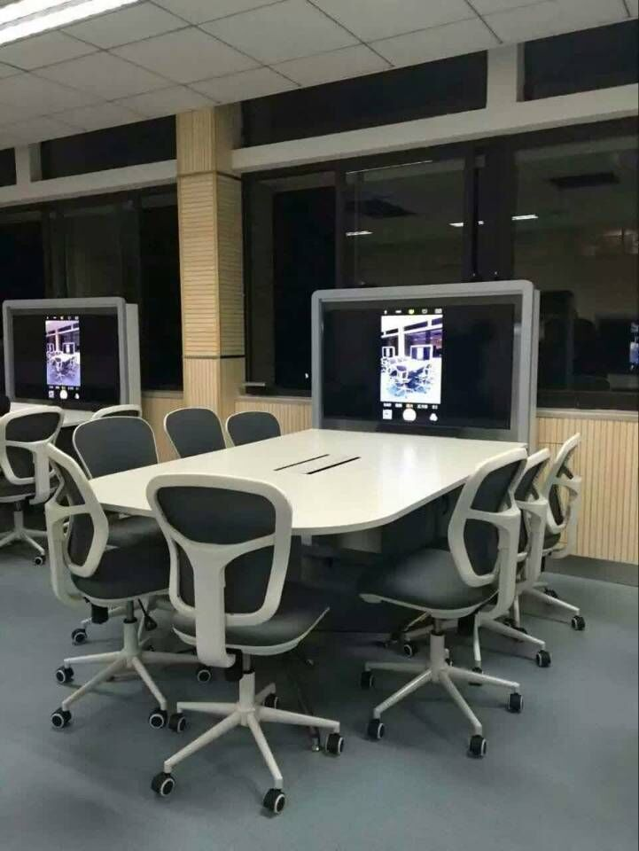
图2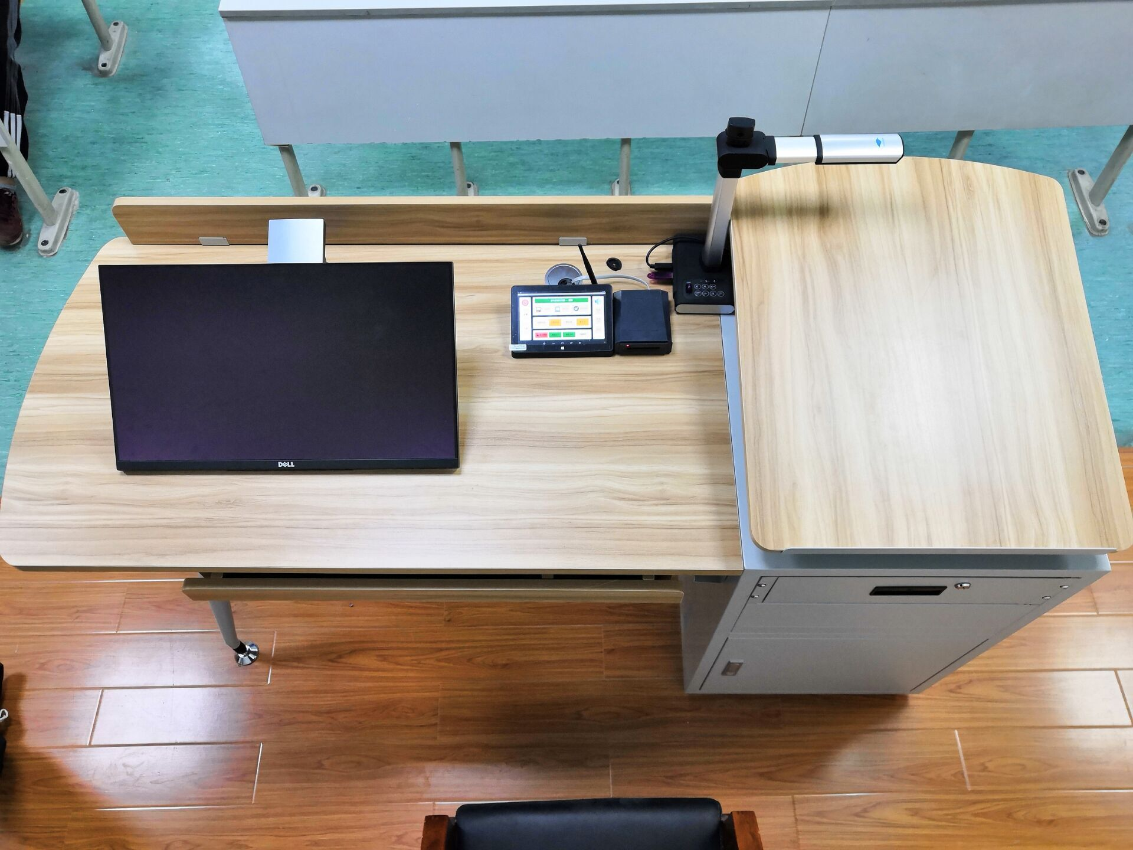
图3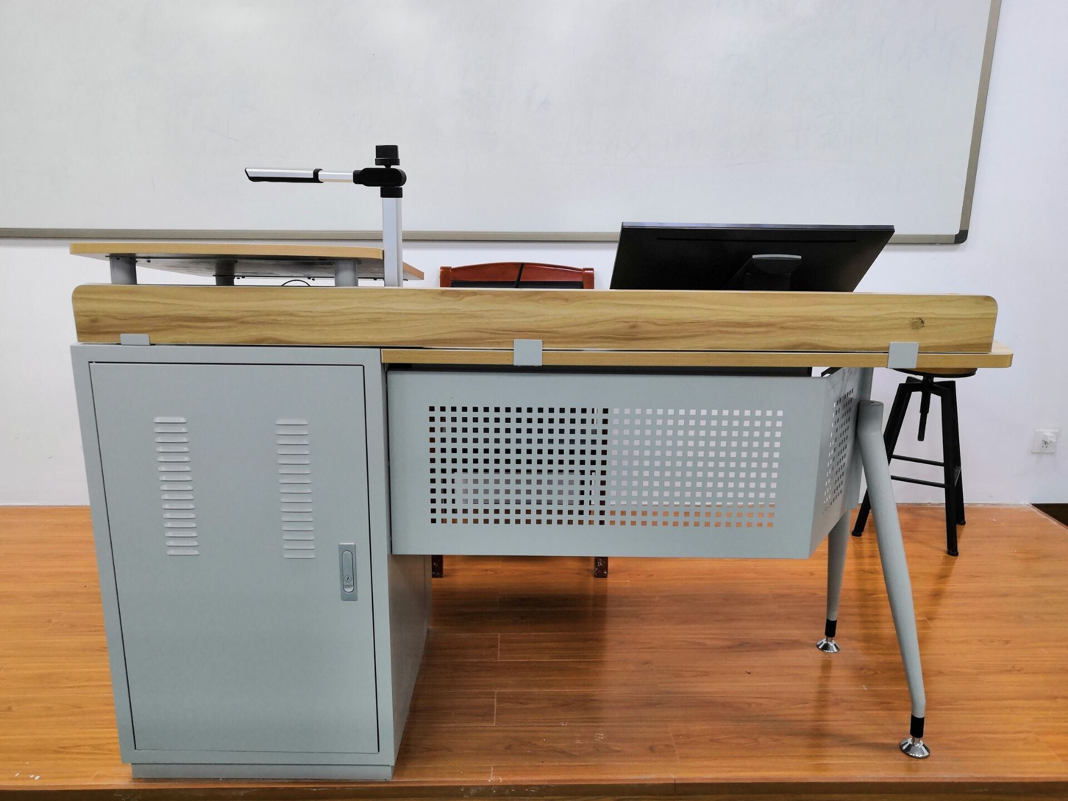
第四部分 商务条款
1、交货期
合同生效后30 天内。
2、交货地点
南通大学指定地点。
3、付款方式
用户收到货物并验收合格后，凭卖方开具的增值税专用发票15个工作日内支付合同总金额的95％，另5％作为质保金，待质保期满后根据质保和售后服务情况支付。
4、保修期及售后服务
（1）验收合格后整机免费保修 壹 年，保修期自愿延长不限；
（2）保修期内，因货物质量问题导致的各种故障的技术服务及维修所产生的一切费用由卖方负责承担；
（3）卖方应针对货物的特点对买方有关人员在货物的性能、原理、操作要领、维修和保养等各个方面进行免费现场培训。必要时，卖方还应向买方提供免费培训名额至少2个，参加卖方举办的专门培训；
（4）售后服务承诺书中承诺的其他条款。
5、安装、调试及验收要求
（1）卖方应在买方的配合下，负责对货物的现场安装调试；
（2）货物到达买方指定地点后，卖方应在收到买方通知后48小时内派遣合格的技术人员前往买方完成货物的安装、调试工作；
（3）验收测试所需要的材料、设备和测试样品等均由卖方负责提供；
（4）卖方应在规定的期限内完成安装调试工作。如因卖方责任而造成安装调试的延期，因延期而产生的所有费用由卖方承担；
（5）最终验收在买方使用现场进行，在货物达到验收标准，包括应满足中国安全标准和环境保护标准后，买卖双方共同签署验收合格报告；
（6）卖方人员在买方安装调试期间所产生一切费用由卖方承担。

第五部分 附 件

附件1：投标函
附件2：投标报价总表
附件3：配置清单及分项报价表
附件4：技术规格响应/偏离表
附件5：商务条款响应/偏离表
附件6：法定代表人资格证明
附件7：法定代表人授权书
附件8：报名投标确认函
附件1

投 标 函

南通大学国有资产与实验室管理处：
我方经仔细阅读研究 项目招标文件（项目编号 ），已完全了解招标文件中的所有条款及要求，决定参加投标，同时做出如下承诺：
1、我公司与本招标项目及该项目相关人员之间均不存在可能影响招标公正性的任何利害关系。
2、愿按招标文件的要求提供货物和服务，投标货物及服务的投标总价为：
（小写） ，（大写） 。
3、接受招标文件的所有条款、条件和规定，放弃对招标文件提出质疑的权利。
4、同意按照招标文件的要求提供所有资料、数据或信息。
5、认可贵方有权决定中标人或否决所有投标，并理解最低报价只是中标的重要条件，贵方没有义务必须接受最低报价的投标。
6、我方如中标，将保证遵守招标文件对投标人的所有要求和规定，履行自己在投标文件中承诺的全部责任和义务。
7、本投标文件的有效期为投标截止日后90天内，如我方中标，有效期将延至合同有效期终止日为止。
8、与本次招投标有关的事宜请按以下信息联系：
投 标 人（公章）：
授权代表（签名）：
手 机 ：
E m a i l ：
地 址 ：
日 期 ：

附件2
投 标 报 价 总 表
项目名称 |  |  |  |  |  | 项目编号
序号 | 货物名称 |  |  | 规格型号 | 生产厂商 | 数量 | 货币 | 单价（元） | 总价（元） | 保修期 | 备 注
投标人名称（公章） |  |  |  |  | 授权代表（签名） |  |  |  | 日期

附件3
配置清单及分项报价表
项目名称 |  |  |  |  |  | 项目编号
序号 | 主机（部件、配件等）名称 |  |  | 规格型号 | 生产厂商 | 数量 | 货币 | 单价（元） | 总价（元） | 备 注
投标人名称（公章） |  |  |  |  | 授权代表（签名） |  |  |  | 日期

附件4
技术规格响应/偏离表
项目名称 |  |  |  |  | 项目编号
序号 | 招标规格 |  | 投标规格 |  | 响应/偏离 | 说明
投标人名称（公章） |  |  | 授权代表（签名） |  | 日期
注：投标人应对照用户需求表中的技术规格，逐条核对所提供货物和服务是否做出了实质性的响应，有偏离的必须做出说明，对有具体参数要求的指标项，投标人必须提供本次投标货物的具体参数值。
附件5
商务条款响应/偏离表
项目名称 |  |  |  |  | 项目编号
序号 | 采购条款 |  | 投标条款 |  | 响应/偏离 | 说明
投标人名称（公章） |  |  | 授权代表（签名） |  | 日期
注：投标人应对照采购文件的商务条款，逐条核对是否做出了实质性的响应，有偏离的必须做出说明。
附件6

法定代表人资格证明
南通大学国有资产与实验室管理处：
姓名： 性别： 身份证号码： 系我公司的法定代表人，参加南通大学（项目名称及编号）的投标，代表本公司签署投标文件、进行谈判、签订合同和处理与之有关的一切事务。
特此证明。

投标人： （公章）
日期： 年 月 日

附件7

法人代表人身份证复印件粘贴处

法定代表人授权书
南通大学国有资产与实验室管理处：
本授权书声明：我（法定代表人姓名）系 （单位名称） 的法定代表人，现代表本公司授权（单位名称） 的 （被授权人的姓名） 身份证号码： 为本公司的合法代理人，参加南通大学（项目名称及编号）的投标，代表本公司签署投标文件、进行谈判、签订合同和处理与之有关的一切事务。
本授权书于_______年____月____日签字生效。
法定代表人签字：__________________
被授权人签字：____________________
投标人： （公章）
日期： 年 月 日

被授权人身份证复印件粘贴处

注：“法定代表人”直接参加投标和签署投标文件的无需提供该授权书。

附件8
报名投标确认函
南通大学国有资产与实验室管理处：
我单位自愿参与贵校 （项目名称及编号） 项目的投标，现发确认函并做出以下承诺：
1、我单位完全符合招标公告中的投标人资质要求；
2、我单位已按照招标文件要求缴纳投标保证金并会准时参加本次采购的投标；
3、我单位在投标过程中会严格遵守国家法律法规以及贵校相关管理规定；
4、我单位与本项目相关负责人之间均不存在可能影响公正性的任何利害关系。
如我单位提供虚假信息或未履行以上承诺，贵校可全额没收我单位缴纳的投标保证金（作为预定的损害赔偿而非罚款）。

投标人： （公章）
法定代表人（授权代表）：
联系电话（手机）：
日期： 年 月 日

注：本报名投标确认函不需装入投标文件中。

